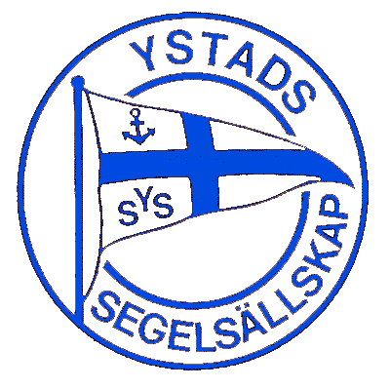

Inbjudan
Ystads Segelsällskap inbjuder till
Tävling: Öresunds-Race 6 Ystad
Klass: Optimist Grön
Datum: Lördagen den 17 augusti 2019 i Ystad
Arrangör: Ystads Segelsällskap

Öresunds-racen är nybörjartävlingar i Optimistjolle för de som vill prova på att kappsegla eller redan tävlar på Grön nivå.

- Regler
Tävlingen genomförs enligt reglerna för Grön kappsegling. Reglerna är enkla och kommer att förklaras på rorsmansträffen. Reglerna finns att läsa på SSF:s hemsida http://www.svensksegling.se/globalassets/svenska-seglarforbundet-vastkustens-seglarforbund/dokument/for-klubbar/grona-seglingar/grona-regler-med-bilder-for-seglaren.pdf.

- Anmälan/avgifter/registrering
Föranmälan behövs inte. För att underlätta vår planering ser vi gärna att anmälan görs senast den 12 augusti till Pontus Johnsson pontus@tpverktyg.se eller 073-9601896.
Anmälningsavgiften är 150 kr och betalas kontant eller via YSS Swish 123 636 53 40 (ange deltagarens namn).
Registrering ska göras i klubbhuset senast kl. 10.00 på tävlingsdagen.

- Tidsprogram
08.30-10.00 Registrering i YSS klubbhus, Ystad Marina
10.00 Rorsmansträff
10.55 Varningssignal för dagens första kappsegling
Tre kappseglingar planeras. Ingen start efter kl. 15.00.

- Bana/banområde
Banområdet är på havet nära Ystad Marina. Banan förklaras innan tävlingen. En banskiss kommer att delas ut vid registreringen. Det kommer att finnas coach-båtar på vattnet som hjälper alla seglare att hitta runt banan.

- Priser
Alla startande får pris.

Varmt välkommen.

